080499

Marinier combien veux-tu vendre ton blé
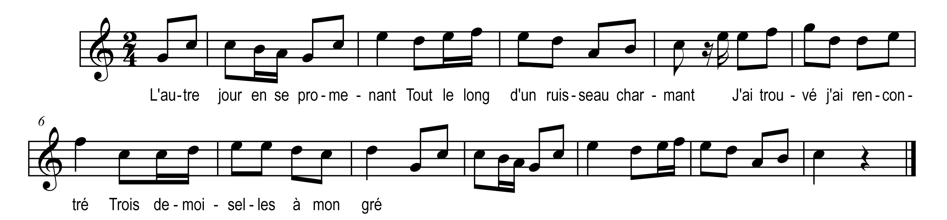

L'autre jour en se promenant
Tout le long d'un ruisseau charmant
J'ai trouvé j'ai rencontré
Trois demoiselles à mon gré

Marinier beau marinier
Combien veux-tu vendre ton blé
Entrez belle en mon bateau
Vous en aurez le plus beau

La plus jeune qui est la plus lente
La première s’est élancée
Dedans ell’ n’a pas mis le pied
Que marinier mit voile au vent

Marinier beau marinier
Je suis la fille du roi
Serais-tu la fille du roi
Tu resteras avec moi

Marinier conduis-moi z-à bord
Je te donn’rai mon anneau d’or
Ni pour or ni pour argent
Je n’suis pas le maître du vent

Je voudrais que le marinier
Dedans la mer serait plongé
Je prendrais son petit chapeau
Pour m’en r’tourner à Bordeaux

